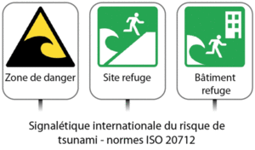
Schéma représentant la formation d’un tsunami
Image d’un tsunami à Tokyo
Carte d’une zone d’avertissement
Conduite à tenir et consigne de sécurité:
Avant un tsunami:
- Savoir si on est dans une zone à risque
- Prévoir (eau, nourriture, pharmacie, téléphone…)
- Savoir où se situe les refuges les plus proches
- Il faut se renseigner à votre mairie
Pendant un tsunami :
- Etre en hauteur
- Laisser les enfants à l’école
- Pas de voiture (transport en tout genre) !!!!!!
- Ecouter la radio
Après un tsunami :
- Attendre le signale de fin d’alerte pour sortir
- Signaler s’il y a des dégâts et des blesser
- Ne pas s’approcher des fils électriques

403: KREYER Marie et
AUPETIT Hugo
Description d’un tsunami:
Plusieurs vagues qui détruit tout sur son passage (habitations, végétations, voitures, cause de mort…) et qui se propagent à travers l’océan, créer par des mouvements du sol du essentiellement à des séismes sous-marin.
Prevention des tsunamis
Origine d’un tsunami:
C’est un raz de marée généralement déclenché par un mouvement du fond de la mer, dans lequel une vague énorme et dévastatrice est provoqué par une action sismique (tremblement de terre, éruption volcanique…)
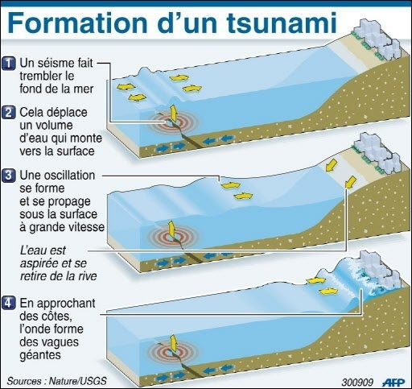
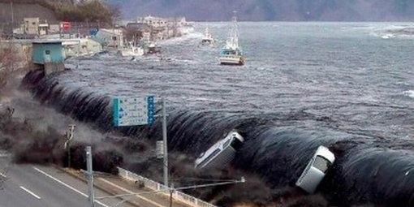
Le risque en Nouvelle-Calédonie:
En Nouvelle-Calédonie la population vie surtout près des côtes. Donc le risque d’un tsunami est élevé, car il est lié à la présence de nombreux séismes sous-marins et à de nombreux habitants.
